Памятка по сборке домашнего вермикомпостера
- Приобрести 2 пластиковых контейнера и одну крышку.
Размеры: длина 39,5 см, ширина 29,5 см, высота – у одного 21 см, у другого 14 см. (продаются FIX price)
- В дне одного из контейнеров по всей площади сделать отверстия для вентиляции и стока лишней жидкости шилом.
- Вставить контейнер с отверстиями в целый контейнер.
- В верхний контейнер насыпать земли слоем 5 см, увлажнить, запустить культуру червей.
- Накрыть землю влажным куском натуральной ткани для сохранения влаги.
- Накрыть крышкой, предварительно проделав в ней отверстия.
- Поставить в темное место при комнатной температуре 20-28°С.
- Кормить червей 1-2 раза в неделю сырыми органическими отходами (кроме лука, цитрусовых, хлеба, мяса и рыбы). Лучше отходы предварительно замораживать, чтобы избежать размножения мушек дрозофил. Новый корм класть только, когда предыдущий съеден полностью.
- Раз в месяц посыпать немного измельченной в муку яичной скорлупой.

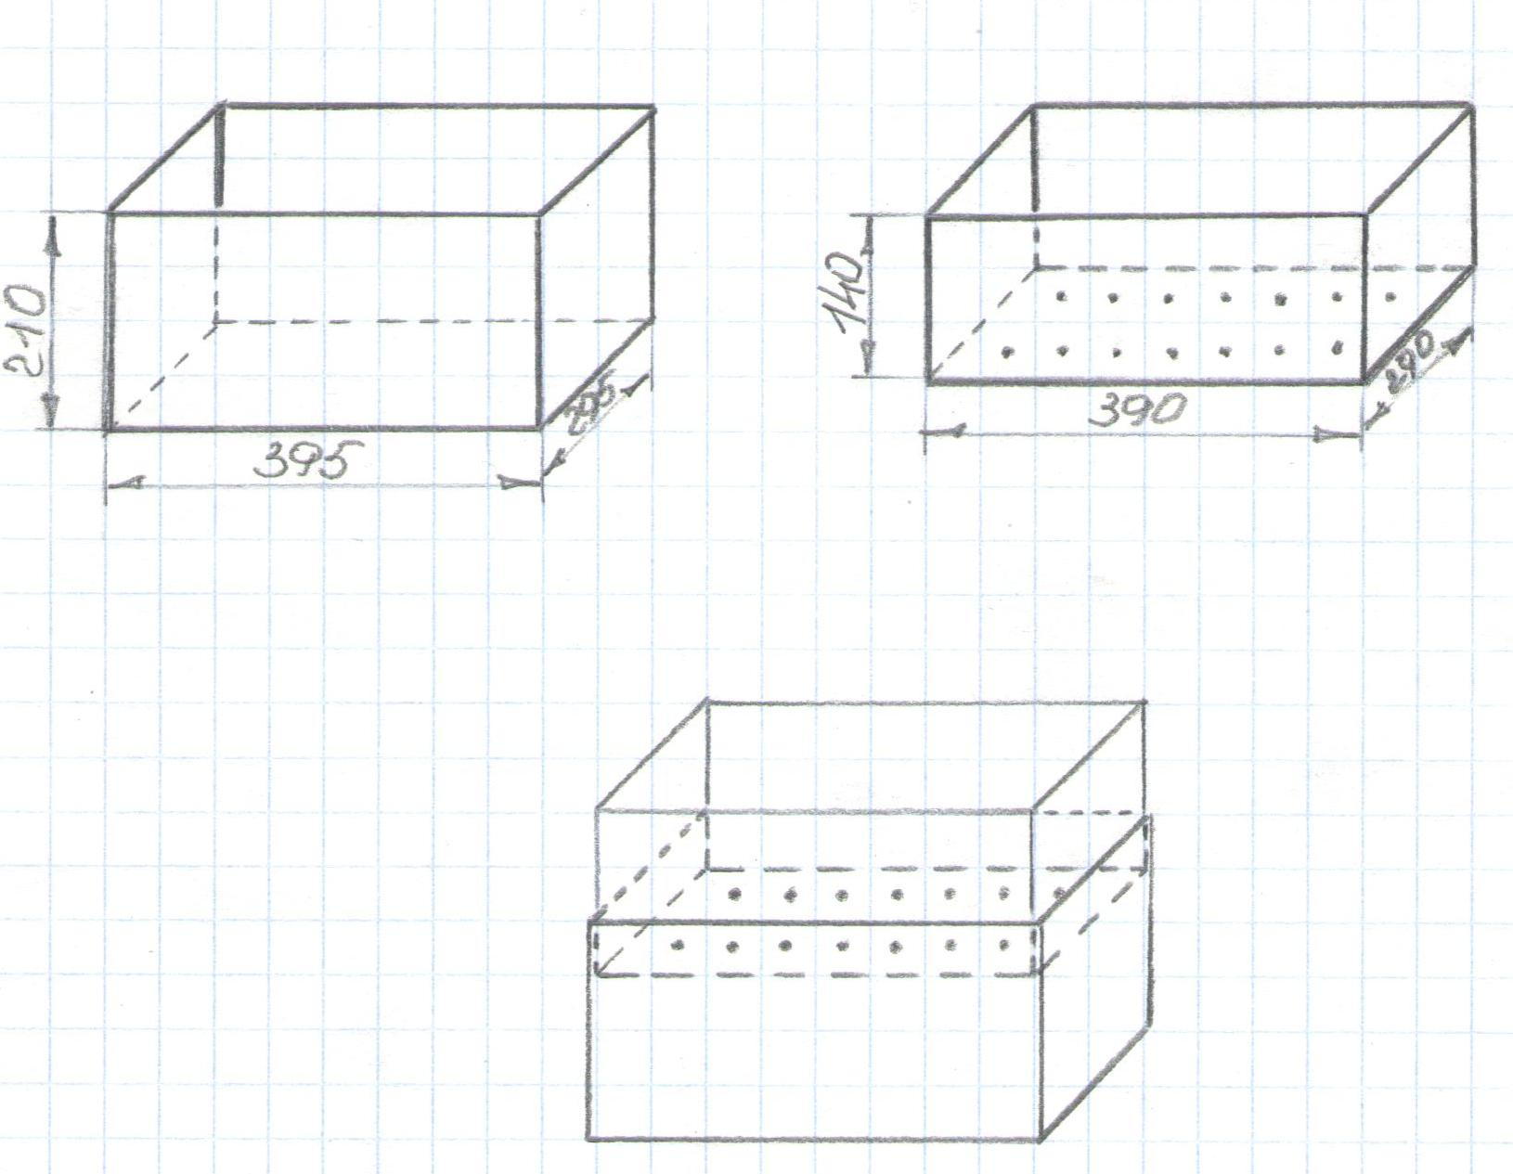

Памятка по сборке уличного вермикомпостера.
- В нижней части 200 литровой бочки прорезать дверцу, посадить ее на петли и сделать шпингалет;
- На дно бочки поместить два кирпича по бокам, а на них - решётку для стока жидкости и вентиляции (от плиты или холодильника).
- На решетку положить картонные коробки от яиц, сверху насыпать садовой земли слоем 20 см, увлажнить.
- Поместить культуру червей из маточного вермикомпостера (оставить в нем 50 шт на развод).
- Накрыть крышкой.
- Добавлять органические отходы по мере их переработки (кроме лука, цитрусовых, хлеба, мяса и рыбы)
- Можно иногда пересыпать сухими листьями или травой и добавлять яичную скорлупу измельченную.
